湖北黄冈麻城市2018—2019学年第二学期期末教学质量检查
二年级语文试卷
题号 | 一 | 二 | 三 | 四 | 五 | 六 | 七 | 八 | 九 | 十 | 总分
得分
- 照样子，连一连。（5分）
咛
溜
醒
溜
筋
溜
溜
溜
嫩
溜
览
溜
津
溜
亭
溜
龄
溜
莹
溜
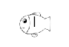
恋
溜
二、我会拼，我会写。（16分）
hēi yè bèi ké jué dìng yù jiàn

shāo kǎo shāng diàn zhěng tiān yě guǒ

三、照样子，做一做。（9分）
户（ 扇 ）（ 扇子 ） 火（ ）（ ） 月（ ）（ ）
（ 房 ）（ ） （ ）（ ） （ ）（ ）
四、选一选，填一填。（8分）
该 刻 培 赔
（ ）苦 （ ）你值日 （ ）养 （ ）本
时（ ） （ ）他休息 （ ）钱 （ ）土
五、猜猜加点词的意思，选正确的答案打上“√”。（6分）
1.下课了，原本安静的校园喧闹起来。
喧闹:①吵架 ②声音大，热闹 ③扰乱
2.老师的教诲让我终生难忘。
教诲:①后悔 ②劝说 ③教导
3.春天的郊外，景色异常美丽。
异常:①不同于平常 ②非常 ③不一样
六、按要求选出合适的词语，画上“ ”。（10分）
1.表示时间很短: 一瞬间 变化 一眨眼
2.形容高兴: 眉开眼笑 恋恋不舍 哈哈大笑
3.传统节日: 重阳节 中秋节 劳动节 端午节
4.表示食物的味道: 酸溜溜 甜津津 慢吞吞 香喷喷
七、日积月累。（8分）
1.野火烧不尽， 。
2. 无闲田， 犹饿死。
3.冠必 ，纽必 ，袜与履，俱紧切。
4. 谁裁出， 似剪刀。
八、读一读，想一想，写句子。（9分）
1.大象有一对大耳朵，像扇子似的，耷拉着。
有 ，像 。
2.种子睡在松软的泥土里。
小朋友们坐在 。
3.那时候，孩子们也在这里逗小松鼠，采野蔷薇吗?
“六一”儿童节的时候，同学们在 ?
- 我爱阅读。（13分）
云房子
刚刚下了一场雨，太阳公公还来不及把云全收回去，有一些就留在天上了。
一群小鸟飞过来，它们说:“哇，这么多白云!我们来造云房子。”不一会儿，云房子造好了：有的像大冬瓜那样傻傻地横着，有的像花儿那样美美地开着。有很高的大楼房，有很宽的大礼堂，也有一点点小的，小得只可以住进一只小麻雀。
小鸟们开心极了，从这幢云房子里飞出来，又向那幢云房子飞过去。叽叽喳喳，叽叽喳喳。你到我的房子里来做客，我到你的房子里去玩耍。
忽然，呼啦啦吹来一阵风。咦？云房子变小了，云房子不见了。云房子哪儿去啦？
没有了，没有了。天空像洗过一样干净，只剩下一个笑眯眯的太阳和一片水汪汪的蓝天。
1.这篇短文有 个自然段。(2分)
2.在括号里填上合适的词语。(4分)
( )的太阳 ( )的云房子
花儿( )地开 小树( )地长
3.云房子是谁造的呢?打上“√”(2分)
①一只小鸟 ②一阵风 ③一群小鸟
4.云房子是什么样子的？在文中用“ ”画出来。(2分)
5.云房子还像什么?想一想，写一写。(3分)
云房子真漂亮啊!它们有的像 ，有的像 ，还有的像 。
- 仔细观察图画，写故事。（16分）
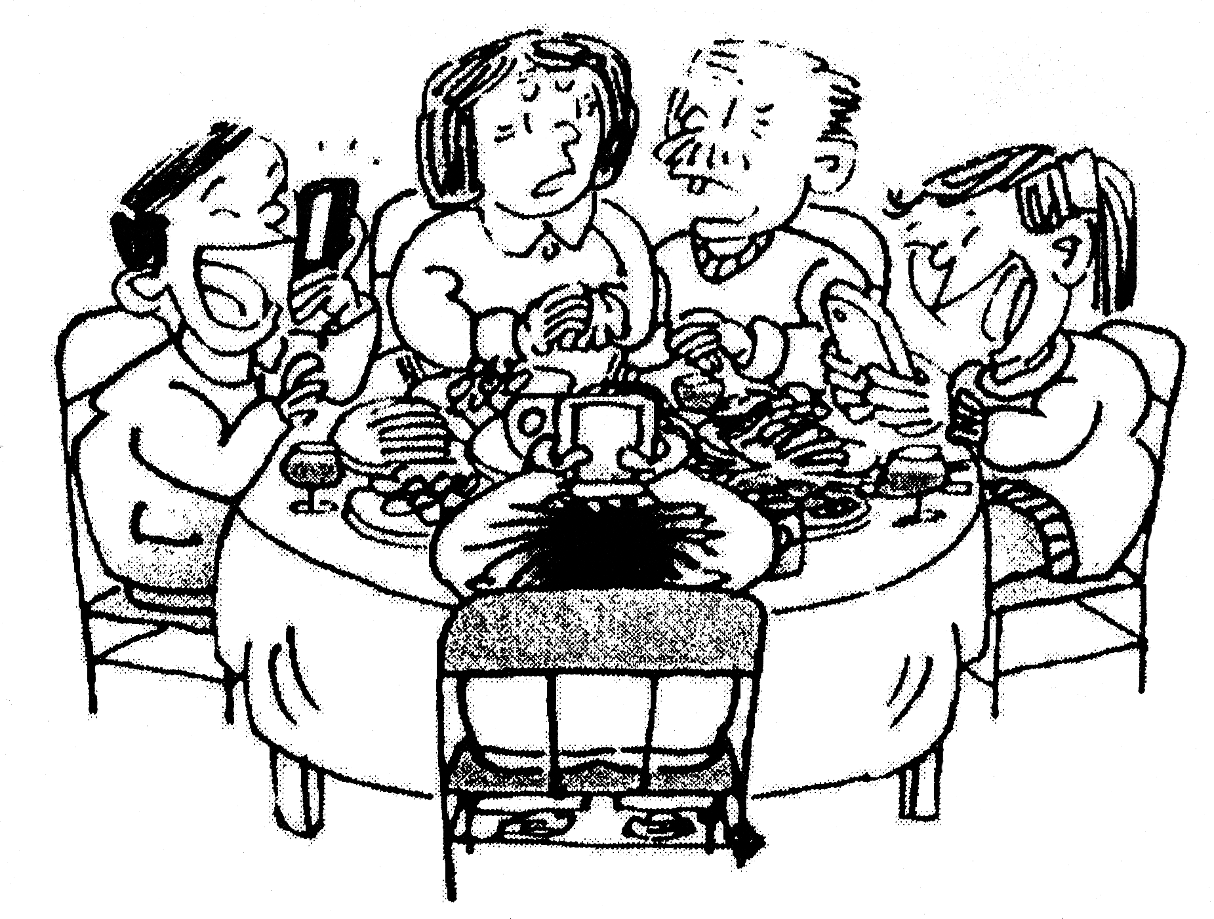
给外婆过生日

